ACTIVIDAD: EL SISTEMA RESPIRATORIO
Objetivo:

En la primera parte de esta guía reconocerá e identificará algunas estructuras del aparato respiratorio, investigando sobre la función de algunas de ellas. La segunda parte aprenderá sobre la importancia de los alveolos en la respiración. Los alveolos son estructuras muy pequeñitas que se encuentran al interior de los pulmones. Existen millones de alveolos en cada pulmón. Sin ellos no podríamos ingresar el oxígeno a nuestro cuerpo y tampoco podríamos deshacernos del dióxido de carbono que nuestro cuerpo produce.

Identificar las estructuras del aparato respiratorio

El siguiente dibujo muestra las estructuras del sistema respiratorio. Rotule las partes señaladas usando el siguiente banco de palabras.

Alveolo, pulmones, tráquea, boca, nariz, diafragma.
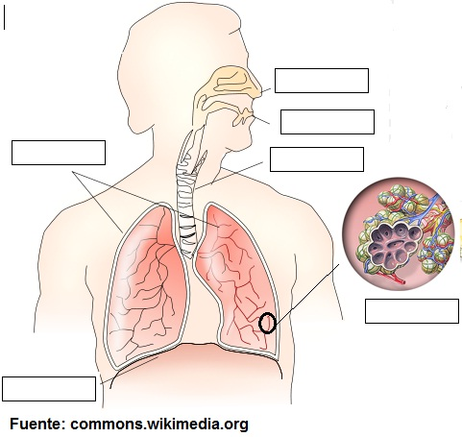

Investigue sobre la función de los alveolos, el diafragma y la tráquea. Comparta sus hallazgos con sus compañeros (as) de clase.

Observe el dibujo de un alveolo que está en proximidad con un capilar sanguíneo. Responda las siguientes preguntas.  - Si los alveolos son estructuras que se encuentran al interior de los pulmones, ¿en qué dirección se mueve el oxígeno?  ______________________________  ______________________________ | 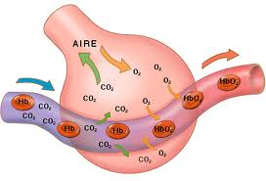
- ¿En qué dirección se mueve el CO₂ (dióxido de carbono)?

_______________________________________________________________________

- Mire atentamente el dibujo y determine cómo parece que se traslada el oxígeno.
_______________________________________________________________________

- Escriba con sus propias palabras una oración que explique el proceso que se observa entre los alveolos y los capilares sanguíneos.

________________________________________________________________________

________________________________________________________________________

________________________________________________________________________

________________________________________________________________________

